III Всероссийская конференция «Юные техники и изобретатели».
Министерство образования и науки Пермского края.
Комитет по вопросам образования администрации города Березники.
Муниципальное автономное учреждение дополнительного образования
«Центр детского (юношеского) научно-технического творчества».

Уровень защищенности USB Flash-накопителей
от внешних физических воздействий.

Автор: Полозов Данил Михайлович,
обучающийся кружка «Радиоконструирование»
МАУ ДО «ЦДЮНТТ».
Педагог: Полозов Михаил Викторович,
педагог высшей квалификационной категории
МАУ ДО «ЦДЮНТТ».

Москва, 2016

СОДЕРЖАНИЕ

I. Введение …………………………………………………………………..стр. 3
1.1 Актуальность …………………………………………………………….стр. 3
1.2 Цель работы ……………………………………………………………...стр. 3
1.3 Задачи …………………………………………………………………….стр. 3
1.4 Объект исследования …………………………...……………………….стр. 3
1.5 Предмет исследования …………………………...……………………...стр. 3
1.6 Методы исследования …………………………...………………………стр. 4
1.7 Этапы работы …………………………...……………………………….стр. 4
1.8 Практическая значимость …………………………...……………….. ..стр. 4

II. Основная часть:
2.1 Теоретическое обоснование …………………………...…………….. ...стр. 5
2.2 Практическая часть …………………………...……………………........стр. 5
2.3 Аналитическая часть …………………………...………………………..стр. 7

III. Библиография …………………………...……………………………….стр. 9

IV. Приложения
- «Сводная таблица исследуемых показателей»…………………..стр.10
- Электрическая принципиальная схема измерителя статического электричества (электрометра)……………………………………….стр12

I. ВВЕДЕНИЕ
1.1 Актуальность.
Каждому потребителю хочется, чтобы носитель информации был компактным, защищенным от различных вредных воздействий, и вмещал как можно больше информации.
В условиях существующего многообразия производителей, видов, ценового диапазона USB Flash-накопителей, при выборе данного девайса на первый план выходит вопрос надежности работы и степень защиты данного устройства от воздействия внешних негативных факторов. Поскольку в торговых сетях не располагают объективной информацией по данному вопросу, выполненное мною исследование достаточно актуально.

1.2 Цель работы:
Определение уровня защищенности от внешних воздействий USB-flash-накопителей наиболее распространенных в продаже марок.

1.3 Задачи:
1.3.1 Изучить устройство и принцип работы USB-флеш-накопителя.
1.3.2 Ознакомиться с типовыми неисправностями USB- flash -накопителей.
1.3.3 Изучить рекомендации специалистов по ремонту USB- flash -накопителей.
1.3.4 Определить оптимальные типы USB- flash -накопителей, исходя из критерия объем\качество.

1.4 Объект исследования:
USB- flash -накопители.
1.5 Предмет исследования:
Сравнение архитектуры и технических характеристик flash -накопителей различных производителей.
1.6 Методы исследования:
1.6.1 Поиск информации.
1.6.2 Сравнение архитектуры плат разных производителей.
1.6.3 Практические измерения.
1.6.4 Анализ особенностей USB- flash -накопителей различных конфигураций и производителей.

1.7 Этапы работы:
1.7.1 Сбор информации и образцов USB- flash -накопителей.
1.7.2 Препарирование и изучение архитектуры образцов USB- flash -накопителей.
1.7.3 Определение реального объема исследуемых накопителей (с учетом бед бадов) на момент выхода их из строя.
1.7.4 Изготовление прибора электрометра.
1.7.5 Измерение величин статического заряда, образующегося на корпусах USB- flash -накопителей.
1.7.6 Составление сводной таблицы исследуемых показателей.
1.7.7 Анализ полученных в ходе исследования данных.

1.8. Практическая значимость:
Получение обоснования оптимального выбора при покупке USB- flash -накопителя.

- ОСНОВНАЯ ЧАСТЬ
2.1 Теоретические обоснование.
Изучив имеющиеся в Интернете материалы, опыт специалистов по ремонту и отзывы потребителей о USB Flash-накопителях, я сделал вывод, что декларируемые производителями и продавцами технические характеристики этих девайсов зачастую не соответствуют действительности. Так, не всегда фактический объем накопителя соответствует заявленному. А степень защищенности флешки от электрических перегрузок, нагрева и механических повреждений вообще не доводится до сведения потребителя.

2.2 Практическая часть.
Для определения технических характеристик и схемотехники USB Flash-накопителей, наиболее широко представленных в нашей городской торговой сети, было исследовано более 20 флешек различных производителей, таких как Kingston, PQI, Transcend, Apacer и других.
Электронные платы всех накопителей были извлечены из корпусов (рис.1).
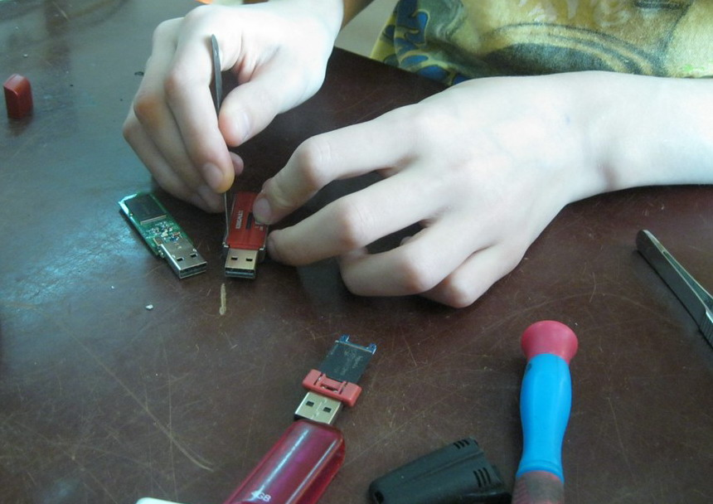 рис.1 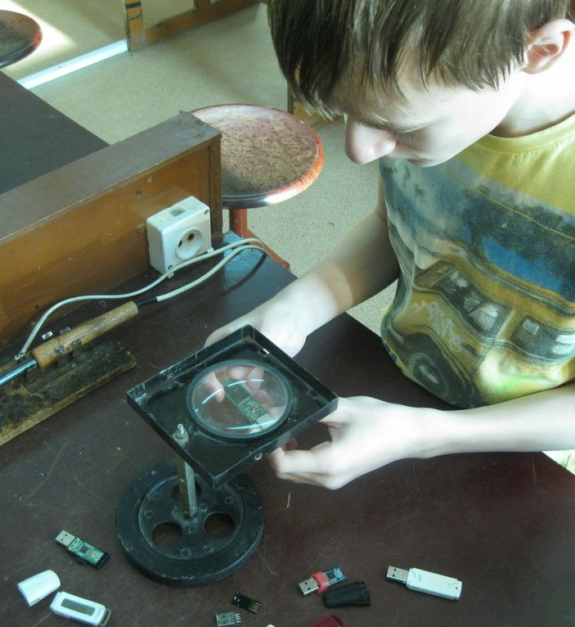 рис.2
Затем было проведено определение функционального назначения узлов каждой конструкции и их поэлементные характеристики (рис.2).
Для РСВ (многослойной печатной платы) и USB разъема – жесткость и качество монтажа (пайки) (рис.3)
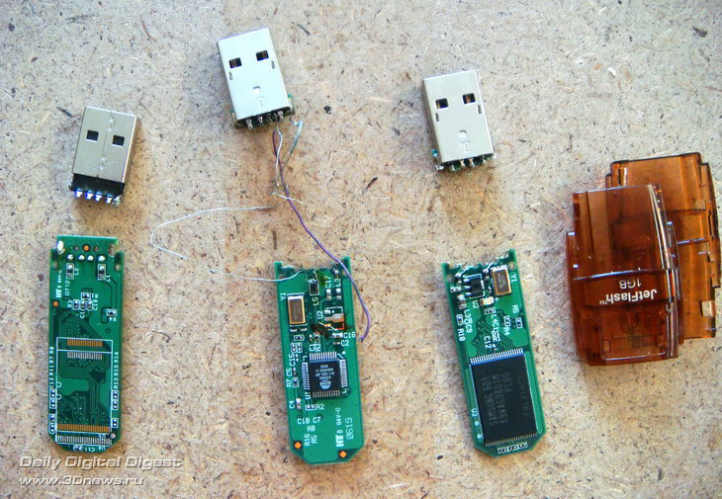 рис.3
Для микросхем памяти типа NAND – заявленный и реальный (специальным аппаратно-программным комплексом, с учетом появления при активной эксплуатации бэд блоков) объем хранимой информации.
Определялись характеристики микроконтроллера и кварцевого резонатора. А также механическая прочность корпуса, наличие защиты от перегрева, статического электричества и переполюсовки питания, защита от токовых перегрузок (Рис.4).
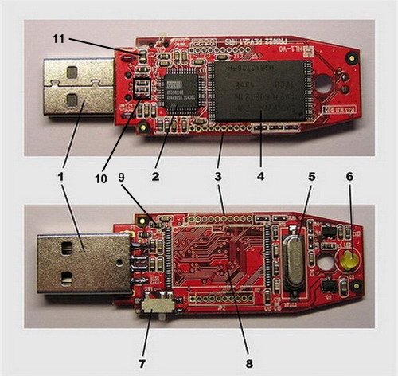 Рис. 4
1 – USB-разъём; 2 – микроконтроллер; 3 – контрольные точки; 4 – микросхема флеш-памяти; 5 – кварцевый резонатор; 6 – светодиод; 7 – переключатель “Защита от записи”; 8 – место для дополнительной микросхемы памяти; 9 – диод, защита от переполюсовки; 10 – стабилизатор напряжения; 11 – предохранитель.
При этом учитывалось как реализована та или иная защита: отдельными элементами (в таблице отмечены как наличие) или интегрировано в чипы микроконтроллера или флеш-памяти (в таблице отмечены как отсутствие) (Приложение 1).
Экспериментальным путем были проверены выбранные устройства на предмет накопления статического заряда. Для этого корпус каждой флешки укладывался на эбонитовую подставку и натирался кусочком шерстяной ткани одинаковым количеством возвратно-поступательных движений (рис.5). 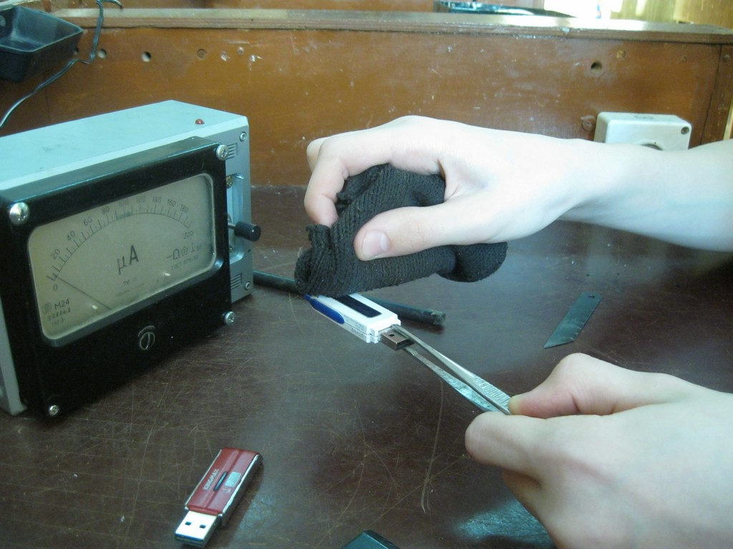 рис.5 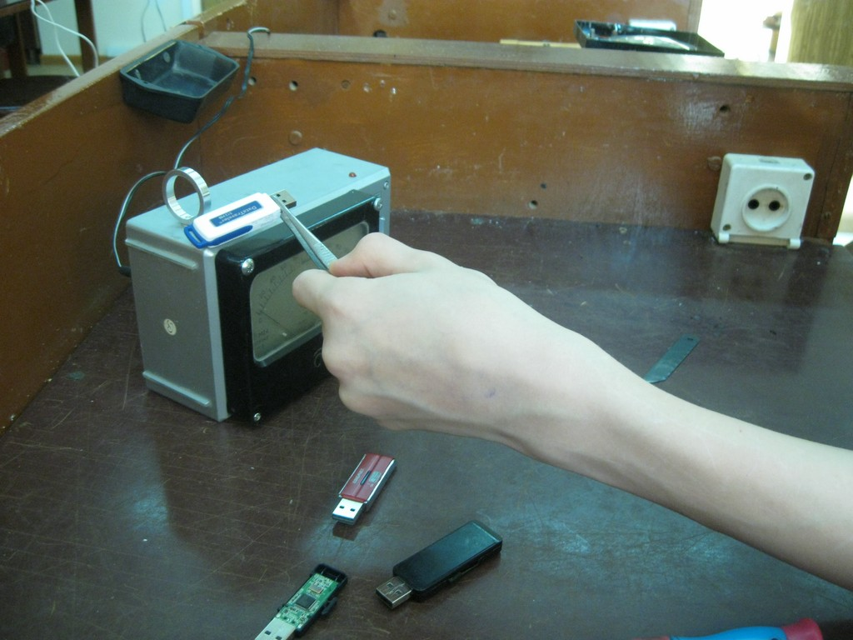 рис.6
Затем производился замер накопленного на корпусе заряда с помощью изготовленного мною электрометра, показывающего в относительных единицах величину и знак (полярность) электростатического заряда (рис.6).
Но, поскольку эти данные у исследованных флешек практически не отличаются в числовом выражении, полученные результаты измерений в таблицу для анализа не вносились.
По результатам выполненных работ была составлена таблица для анализа.
2.3 Аналитическая часть.
Составив и проанализировав таблицу критичных параметров 21 USB Flash-накопителя, я сделал следующие выводы:
1. Производители, стремясь повысить объем микросхем памяти, как правило, делают это за счет места, отводившегося ранее для деталей обвязки чипов. То есть, внешние элементы защиты от токов перегрузки, переполюсовки, узлы стабилизации напряжения интегрируются в чип памяти, что повышает угрозу выхода девайса из строя. Или вообще отказываются от каких-то элементов защиты. Это характерно для флешек объемом от 32 и более Гигабайт и средней ценовой политики.
2. Применение «бутербродных» плат (т.е. с размещением деталей одних над другими) приводит к повышенному нагреву элементов. Что также является фактором риска.
3. Так называемые «сувенирные» USB Flash-накопители из-за массивных корпусов подвержены наибольшей опасности перегрева. Кроме того, их разъемы зачастую не закрыты отдельной крышкой, что приводит к механическим повреждениям напыления контактов.
4. Мини-флешки практически не имеют электрозащит. Они обычно прекрасно защищены металлическим корпусом от перегрева и разлома платы, но зачастую снабжены открытым разъемом.
5. Наиболее конструктивно защищены USB Flash-накопители объемом от 512 Мегабайт до 4 Гигабайт таких производителей как Kingston, Transcend и Apacer.

- БИБЛИОГРАФИЯ
- И.Зайдель. Записки ремонтника. Сборник статей (pdf). http://nnm.me/blogs/X-Hunter777/i-zaydel-zapiski-remontnika-sbornik-statey-pdf/
- http://rlab.ru/doc/long_live_flash.html
- http://delbug.ru/elementy_computera/1/14/

«Сводная таблица исследуемых показателей» Приложение 1.
Марка (производитель) | Объём памяти | Защита от короткого замыкания  FA | Защита от пульсации (статики)  RC | Защита от перегрева и физических повреждений  (баллы) | Защита от переполюсовки  питания  VD | Качество монтажа  (баллы) | Количество бэд блоков  % \ баллы | Надежность  (баллы)
Kingston | 512MB | + (1) | + (1) | 7 | + (1) | 10 | 1,35 (12) | 32
Kingston | 1GB | + (1) | + (1) | 8 | + (1) | 10 | 1,25 (13) | 36
Kingston | 4GB | + (1) | + (1) | 8 | + (1) | 10 | 2,00 (9) | 30
Kingston | 8GB | + (1) | + (1) | 8 | + (1) | 10 | 2,00 (9) | 30
Kingston | 32GB | + (1) | + (1) | 7 | + (1) | 10 | 2,15 (8) | 28
PQI | 2GB | нет | нет | 7 | + (1) | 10 | 3,05 (4) | 22
PQI | 4GB | нет | нет | 7 | нет | 8 | 3,05 (4) | 19
PQI | 8GB | нет | нет | 7 | нет | 8 | 4,25 (1) | 16
Transcend | 4GB | + (1) | + (1) | 8 | + (1) | 10 | 1,25 (13) | 34
Transcend | 8GB | нет | + (1) | 8 | нет | 10 | 1,25 (13) | 32
Transcend | 32GB | нет | + (1) | 7 | нет | 10 | 2,45 (6) | 24
Apacer | 4GB | + (1) | + (1) | 6 | + (1) | 10 | 1,65 (11) | 30
Apacer | 8GB | нет | нет | 7 | нет | 8 | 1,35 (12) | 27
QUMO | 4GB | + (1) | + (1) | 7 | + (1) | 8 | 1,80 (10) | 28
QUMO | 8GB | нет | + (1) | 7 | нет | 8 | 2,35 (7) | 25
QUMO | 16GB | нет | + (1) | 6 | нет | 8 | 3,50 (3) | 18
KingMax | 1GB | + (1) | + (1) | 5 | + (1) | 6 | 1,05 (14) | 28
KingMax | 8GB | нет | нет | 5 | нет | 6 | 2,65 (5) | 16
KingMax | 16GB | нет | нет | 4 | нет | 6 | 2,65 (5) | 15
Подарочные | 8GB | нет | нет | 3 | нет | 3-6 | 3,75 (2) | 8-11
Подарочные | 32GB | нет | нет | 1 | нет | 3-6 | 4,25 (1) | 5-8
Kingston Mini | 1GB | нет | нет | 3 | нет | 10 | 1.05 (14) | 27
В скобках указаны условные баллы за наличие\отсутствие определяемого параметра.
Приложение 2.
Электрическая принципиальная схема измерителя
статического электричества (электрометра)
